PROJEKT

załącznik
do uchwały Nr ................
Rady Gminy Andrespol
z dnia ................

PLAN ODNOWY MIEJSCOWOŚCI

Janówka

§
SPIS TREŚCI

- WSTĘP ………………………………………………………….............................. 3

- WPROWADZENIE…………………………………………………………………….. 4

- CHARAKTERYSTYKA MIEJSCOWOŚCI....................................... 6

  - POŁOŻENIE……………………………………………………………................ 6
  - POWIERZCHNIA, LUDNOŚĆ……………………………………………………… 7
  - HISTORIA MIEJSCOWOŚCI JANÓWKA…………………………….......... 10
  - PRZESTRZENNA STRUKTURA MIEJSCOWOŚCI…………………………. 12

- DIAGNOZA STANU ISTNIEJĄCEGO……………………………………….. 12

  - ZASOBY PRZYRODNICZE………………………………………………………. .12
  - DZIEDZICTWO KULTUROWE………………………………………………….. 13
  - INFRASTRUKTURA SPOŁECZNA……………………………………………... 14
  - INFRASTRUKTURA TECHNICZNA………………………………………….... 16
  - GOSPODARKA I ROLNICTWO …………………………………................ 18
  - KAPITAŁ SPOŁECZNY I LUDZKI………………………………….............. 19

- ANALIZA SWOT MIEJSCOWOŚCI JANÓWKA….……………………… 20

- PLAN DZIAŁAŃ……………………………………………………………………….. 22

- HARMONOGRAM I KOSZTY REALIZACJ PROJEKTU………………. 24

- WDROŻENIE I MONITOROWANIE PLANU……………………………… 25

- PODSUMOWANIE…………………………………………………………………… 25

I. WSTĘP

Rozwój i odnowa obszarów wiejskich to jedno z kluczowych wyzwań, jakie stoją przed Polską w okresie integracji z Unią Europejską. Zasadniczym jej celem jest wzmocnienie działań służących zmniejszaniu istniejących dysproporcji i różnic w poziomie rozwoju obszarów wiejskich w stosunku do terenów miejskich.

Plan Odnowy Miejscowości jest jednym z najważniejszych elementów odnowy wsi, jej rozwoju oraz poprawy warunków pracy i życia mieszkańców. Sporządzenie i uchwalenie takiego dokumentu stanowi niezbędny warunek przy aplikowaniu o środki finansowe w ramach „Programu Rozwoju Obszarów Wiejskich 2007-2013” działanie „Odnowa i rozwój wsi”, jak również stanowić będzie wytyczne dla władz Gminy Andrespol przy opracowaniu kierunków rozwoju miejscowości Janówka.
Celem działania „Odnowa i rozwój wsi” jest poprawa jakości życia na obszarach wiejskich poprzez zaspokojenie potrzeb społecznych i kulturalnych mieszkańców wsi oraz promowanie obszarów wiejskich. Działanie umożliwi rozwój tożsamości społeczności wiejskiej, zachowanie dziedzictwa kulturowego i specyfiki obszarów wiejskich oraz wpłynie na wzrost ich atrakcyjności turystycznej i inwestycyjnej.
W ramach działania pomocą finansową mogą zostać objęte projekty dotyczące:
- budowy, przebudowy, remontu lub wyposażenia obiektów:
  - pełniących funkcje publiczne, społeczno-kulturalne, rekreacyjne i sportowe,
  - służących promocji obszarów wiejskich, w tym propagowaniu i zachowaniu dziedzictwa historycznego, tradycji, sztuki oraz kultury,
- kształtowania obszaru przestrzeni publicznej;
- budowy, remontu lub przebudowy infrastruktury związanej z rozwojem funkcji turystycznych, sportowych lub społeczno-kulturalnych;
- zakupu obiektów charakterystycznych dla tradycji budownictwa w danym regionie,
w tym budynków będących zabytkami, z przeznaczeniem na cele publiczne;
- odnawiania, eksponowania lub konserwacji lokalnych pomników historycznych, budynków będących zabytkami lub miejsc pamięci;
- kultywowania tradycji społeczności lokalnej oraz tradycyjnych zawodów.

Obszarem realizacji Planu Odnowy Miejscowości Janówka jest obszar tejże miejscowości.

Niniejsze opracowanie zawiera charakterystykę miejscowości, inwentaryzację zasobów służącą ujęciu stanu rzeczywistego, analizę SWOT, czyli mocne i słabe strony miejscowości, planowane kierunki rozwoju, przedsięwzięcia wraz z szacunkowym kosztorysem i harmonogramem działań.
Plan Odnowy Miejscowości Janówka to dokument, który określa strategię działań w sferze społeczno-gospodarczej na lata 2009-2015. Podstawą opracowania planu jest m.in. Plan Rozwoju Lokalnego Gminy Andrespol na lata 2007 – 2013.
Niniejszy plan jest planem otwartym stwarzającym możliwość aktualizacji w zależności od potrzeb społecznych i uwarunkowań finansowych. Oznacza to, że może on zostać uzupełniony o nowe zadania. Zmianie może też ulec kolejność ich realizacji w zależności od uruchomienia i dostępu do funduszy UE.

II. WPROWADZENIE

Uwarunkowania Planu Odnowy Miejscowości mają zdecentralizowany, lokalny charakter. Obejmuje on ograniczony teren jednej miejscowości i przygotowywany jest z inicjatywy mieszkańców miejscowości przy udziale przedstawicieli gminy.
Specyfika planu ukierunkowana jest na zagadnienia cywilizacyjno-kulturowe, koncentruje się na prostych, lokalnych przedsięwzięciach, które prowadzić mają do poprawy standardu i jakości życia mieszkańców. Ma mniej pro-gospodarczy, a bardziej pro-społeczny i pro-kulturowy charakter. Dzięki temu może stanowić doskonałe uzupełnienie strategii rozwoju całej gminy, która zazwyczaj koncentruje się na zagadnieniach infrastrukturalnych i gospodarczych.

Celem planu jest podtrzymanie lub odtworzenie atrakcyjności wsi jako miejsca zamieszkania i zaplanowanie oraz przeprowadzenie tego w sposób dostępny, oczekiwany i popierany oraz
wykonalny dla lokalnej społeczności. Jest to szczególnie ważne w dzisiejszych czasach, gdy miasta oferują konkurencyjną alternatywę zamieszkania, a rolnictwo traci swą atrakcyjność jako źródło utrzymania, co prowadzi m.in. do migracji młodych ludzi, szczególnie tych lepiej wykształconych ze wsi do miasta.
Idea odnowy wsi wyrasta z przekonania, że odnowiona, doinwestowana i ożywiona kulturowo wieś odzyska swoją atrakcyjność jako miejsce zamieszkania, zapewni swoim mieszkańcom godziwy standard i podwyższy jakość życia oraz zdoła zatrzymać młodzież na miejscu.
Plan Odnowy ma więc charakter „planu małych kroków”, ale w kierunku wielkich celów. Małych kroków, które podejmowane przez mieszkańców przy finansowym i organizacyjnym wsparciu gminy doprowadzić mają do trwałej poprawy miejscowych warunków życia.
Korzyści wynikające z posiadania Planu Odnowy:
- Plan umożliwia efektywne gospodarowanie zasobami takimi, jak środowisko, ludzie, infrastruktura i środki finansowe.
- zapisanie tego procesu w formie dokumentu umożliwia stałą ocenę postępów i korygowanie błędów przez wszystkich członków społeczności lokalnej.
- dokument umożliwia zaangażowanie władz lokalnych oraz mieszkańców w planowanie swojej przyszłości. Uwzględnienie różnych opinii, pomysłów i koncepcji często wymaga consensusu. Osiągnięty na drodze otwartej dyskusji pozwala na wypracowanie strategii, z którą będzie identyfikowała się społeczność lokalna.
- tworzenie Planu Odnowy sprzyja realistycznej ocenie mocnych i słabych stron miejscowości, a przez to przyjrzenie się możliwościom oraz potencjalnym problemom, które mogą się pojawić w przyszłości. W ten sposób można uniknąć wielu trudności.
Podstawą tworzenia Planu Odnowy jest zdanie sobie sprawy z lokalnych zasobów i potencjałów, zmobilizowanie ich, zainwestowanie w rozwój i stworzenie systemu działań partnerskich tak, aby uzyskać efekt żywiołowego przyrastania inicjatyw i kumulowania się ich skutków.

III. CHARAKTERYSTYKA MIEJSCOWOŚCI

POŁOŻENIE

Miejscowość Janówka położona jest w centralnej Polsce, w województwie łódzkim, powiecie łódzkim wschodnim. Jest częścią gminy Andrespol, która przylega do wschodnio-południowej granicy stolicy województwa i trzeciego pod względem liczby mieszkańców miasta w Polsce – Łodzi.
Gmina Andrespol wchodzi w skład jednostek administracyjnych tworzących tzw. łódzki obszar metropolitalny (ŁOM). Jest gminą wiejską, ale silnie zurbanizowaną o stosunkowo wysokim odsetku terenów zurbanizowanych wynoszącym 32,6% ogólnej powierzchni gminy i gęstości zaludnienia wynoszącej 527 mieszkańców na km². Tereny rolne to ponad 37% powierzchni gminy. W połączeniu czynniki te nadają gminie charakter peryferyjnie położonego obszaru miejskiego. Granica morfologiczna, pomiędzy gminą Andrespol, a Łodzią jest słabo widoczna. W układzie przestrzennym nadaje to gminie charakter dobrze ukształtowanego podmiejskiego zespołu osiedlowego, a od otaczających terenów odróżnia ją jedynie większa lesistość.

Plan sytuacyjny gminy Andrespol

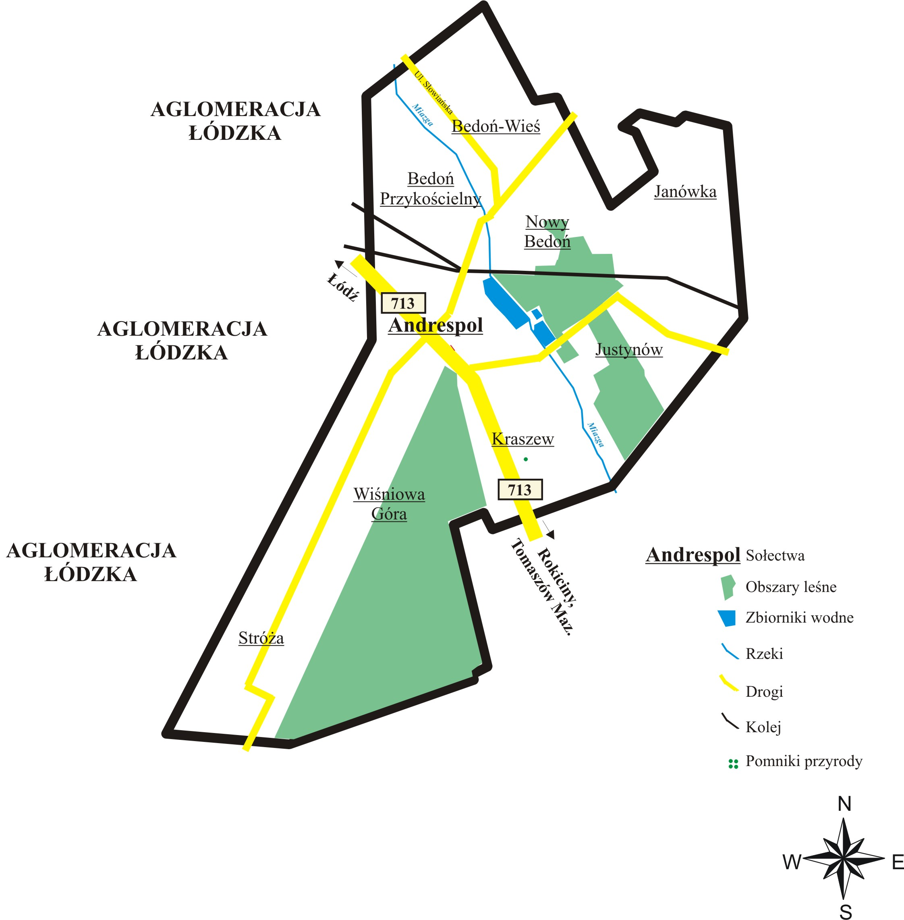.
- POWIERZCHNIA, LUDNOŚĆ
Powierzchnia gruntów w miejscowości Janówka jest równa 143,8 ha, z czego grunty zabudowane i zurbanizowane stanowią 101,9 ha tj. 70,9 % ogólnej powierzchni gruntów.
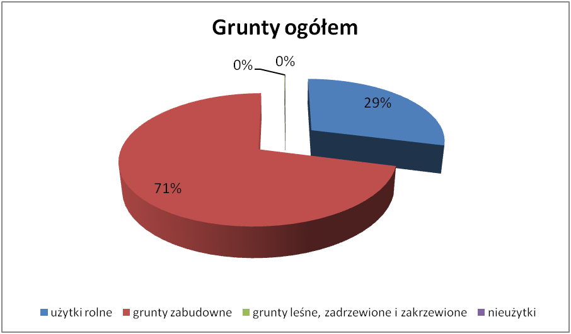

Tabela. Udział poszczególnych rodzajów użytkowania terenów Janówki.
Rodzaj użytkowania |  | Powierzchnia w ha | % do całkowitej powierzchni Janówki | % do całkowitej powierzchni gminy
Ogółem |  | 143,8 | 100 | 6,15
Użytki rolne |  | 41,7 | 29 | 5,18
 | Grunty orne | 36,4
 | Sady | 0,2
 | Łąki | 0
 | Pastwiska | 3,1
Grunty rolne zabudowane |  | 2,0
Grunty leśne |  | 0,1 | 0,07 | 0,02
Tereny zurbanizowane |  | 101,9 | 70,9 | 11,93
 | Zabudowane | 56,0
 | Niezabudowane | 30,1
 | Przemysłowe | 0
 | Wypoczynkowe | 0
 | Drogi | 12,9
 | Tereny kolejowe | 2,7
Nieużytki |  | 0,1 | 0,07 | 0,63
Źródło: Na podstawie danych Urzędu Gminy Andrespol, stan na dzień 31.10.2009.

W gminie Andrespol funkcjonuje dziewięć jednostek pomocniczych – sołectw:
- Andrespol – 3413 mieszkańców
- Bedoń Przykościelny – 1356 mieszkańców
- Bedoń Wieś – 390 mieszkańców
- Janówka – 849 mieszkańców
- Justynów – 2129 mieszkańców
- Kraszew – 432 mieszkańców
- Nowy Bedoń – 480 mieszkańców
- Stróża – 837 mieszkańców
- Wiśniowa Góra – 2225 mieszkańców

Sołectwa w gminie Andrespol

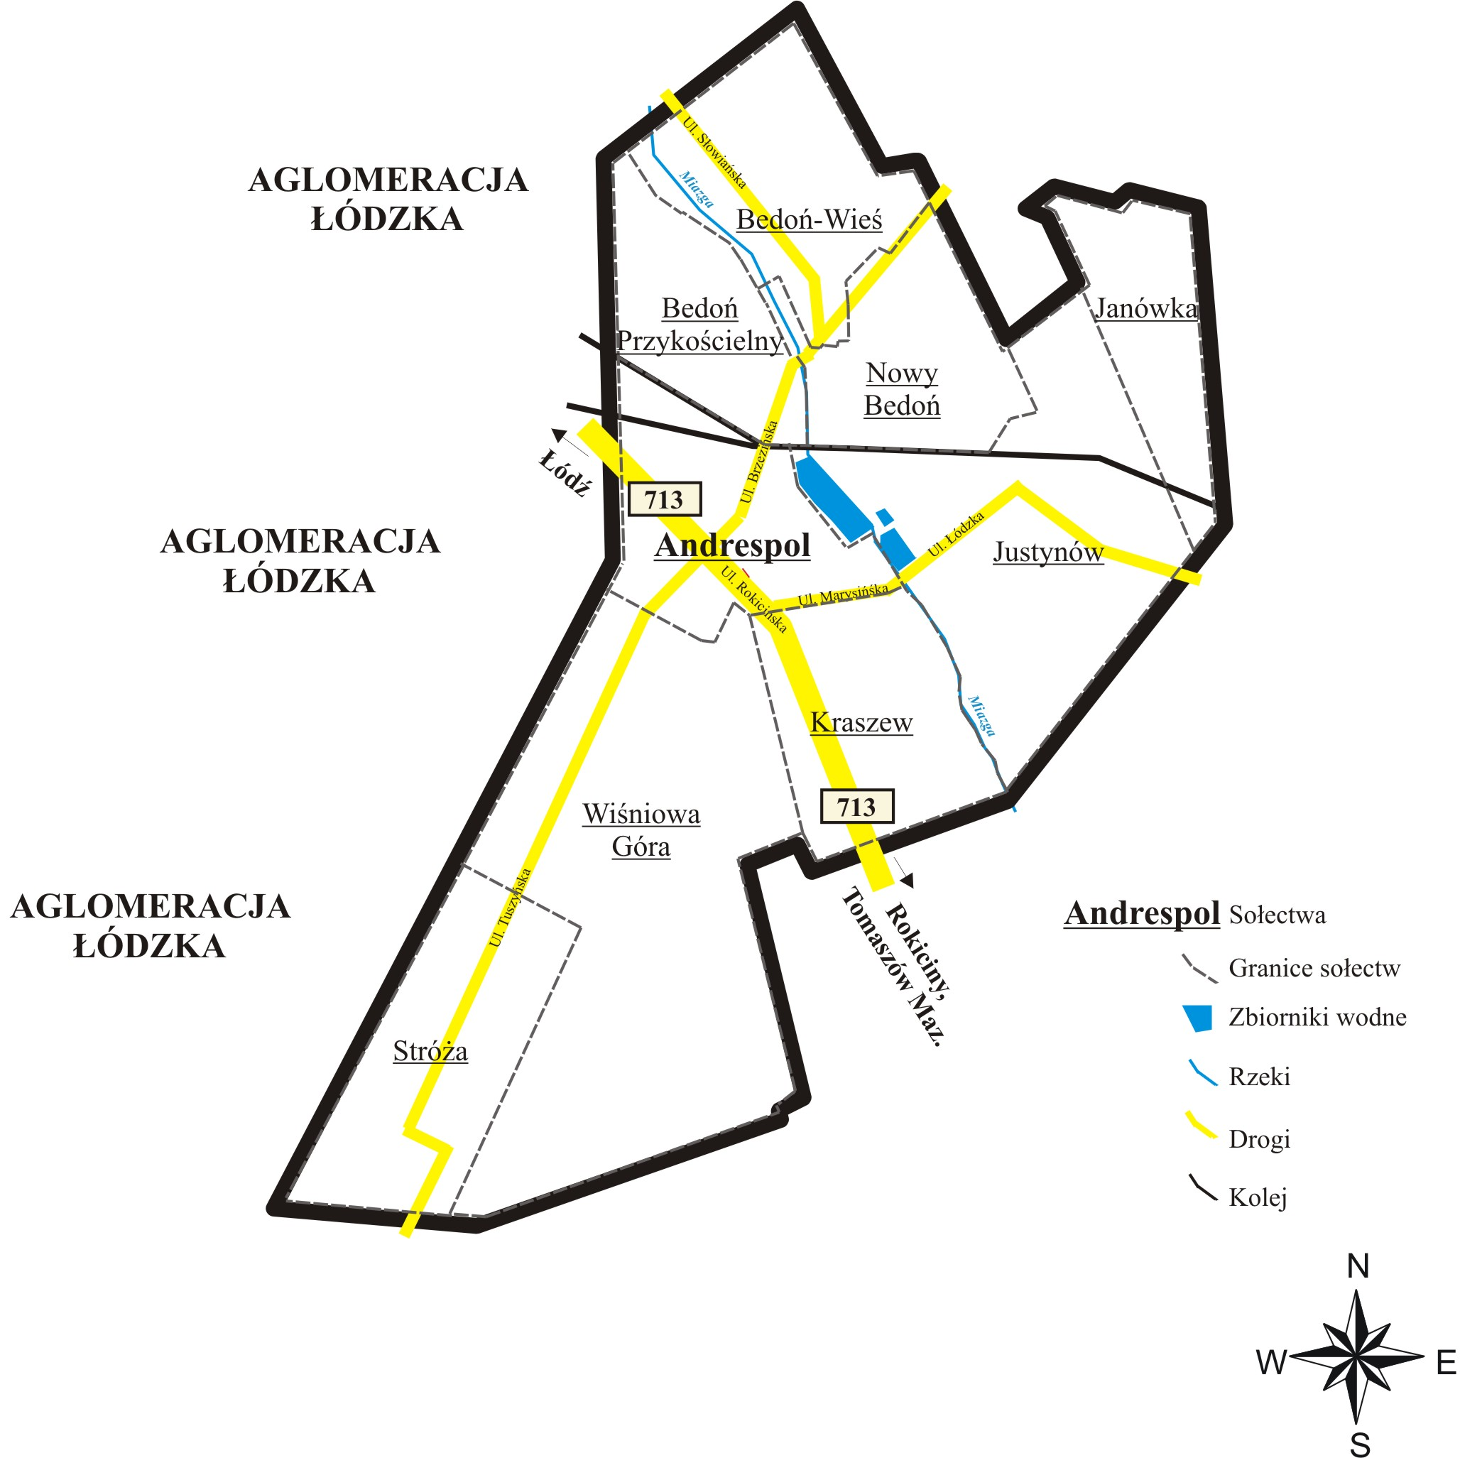

Poniższy wykres przedstawia liczbę mieszkańców w poszczególnych miejscowościach gminy w 2009 r.

Liczba mieszkańców Janówki na dzień 30.11.2009 roku wynosiła 848, co stanowi ok. 7% ludności całej gminy. Gęstość zaludnienia wynosi 589 osób na 1 km² i jest wyższa od średniej dla gminy (527 osoby na 1km²), co wskazuje, iż jest to miejscowość o wysokim stopniu zurbanizowana, z przeważającą zabudową mieszkaniową, głównie letniskową. Wśród mieszkańców Janówki przewagę liczebną stanowią kobiety. Zgodnie z danymi zawartymi w ewidencji ludności w miejscowości tej mieszka 422 mężczyzn i 426 kobiet.
Poniżej przedstawiona została tabela z podziałem mieszkańców Janówki według płci i wieku, z której wynika, iż największą grupę stanowią mężczyźni w wieku 20-65 lat. W Janówce mieszka 135 osób w wieku przedprodukcyjnym, tj. do 15 roku życia, 559 osób w wieku produkcyjnym, tj. w przedziale od 15 do 60 w przypadku kobiet i od 15 do 65 w przypadku mężczyzn, co stanowi ok. 66% mieszkańców Janówki (mężczyzn – 296, kobiet – 263). Liczba mieszkańców w wieku poprodukcyjnym jest równa 154, czyli 18% ogólnej liczby mieszkańców miejscowości, z czego mężczyzn jest 47, kobiet 107.

Tabela. Ludność Janówki według wieku i płci (2009 r.).
Przedział wieku | Ogółem | Mężczyźni | Kobiety
0-6 | 61 | 30 | 31
7-15 | 74 | 49 | 25
16-19 | 42 | 25 | 17
20-60 | 246 |  | 246
20-65 | 271 | 271
pow. 60 | 107 |  | 107
pow. 65 | 47 | 47

3. HISTORIA MIEJSCOWOŚCI JANÓWKA.

W średniowieczu tereny obecnej gminy Andrespol pokrywała puszcza, miejscami przechodząc w bagna i mokradła, co nie sprzyjało osadnictwu na tym obszarze. Z czasem zaczęli jednak pojawiać się pierwsi osadnicy chłopscy, lokując się zwłaszcza na niskich obszarach wśród lasów. Pierwsza wieś na tym terenie datowana jest na XII wiek. Z kolei w XV i XVI wieku powstała królewska wieś Wiączyń, szlachecka Bedoń oraz włościańska w Kraszewie i Stróży.
Kolejnym etapem rozwoju terenów wokół Łodzi i ich zasiedlania było zapoczątkowane w latach 1802 – 1803 osadnictwo pruskie, początkowo skupiające się koło osiedla rolnego Neu – Suzfeld (obecna nazwa: Nowosolna), położonego na wschód od miasta. W przyszłości, osada ta miała stać się nowym ośrodkiem administracji pruskiej na szczeblu powiatowym. W 1803 roku na wschód od Nowosolnej powstały 3 nowe osiedla: Wiączyń Górny, Wiączyń Dolny oraz Wiączyń Nowy, a na południu Andrzejów. Klęska Prus w wojnie z Napoleonem położyła kres kolonizacji pruskiej, a omawiany obszar wszedł w skład Księstwa Warszawskiego utworzonego w 1807 roku.
Ziemie należące obecnie do gminy Andrespol do 1805 roku należały do Magdaleny von Jordan – Sucheckiej, będąc częścią dworu bedońskiego. W 1805 roku 29 włók ziemi zostało rozparcelowane między 29 kolonistów niemieckich.
Za datę powstania Janówki uważa się rok 1811, wtedy to właściciel majątku Bedoń, imć Kochanowski przekazał osadnikom niemieckim 6 morgów ziemi dla szkoły i nauczyciela, na których powstała szkoła i budynek gospodarczy.
Ważnym czynnikiem, mającym wpływ na rozwój gospodarczy Andrespola i okolicznych miejscowości była budowa kolei warszawsko – wiedeńskiej w 1848 roku oraz bliskość traktu łączącego Łódź ze stacją osobowo – towarową w Rokicinach. Przewożono tędy m.in. pasażerów, pocztę oraz surowce dla osad sukienniczej Łodzi.
W okresie I wojny światowej tereny dzisiejszej gminy Andrespol leżały na obszarze zajętym przez wojska niemieckie, a w 1915 roku stały się częścią Generalnego Gubernatorstwa Warszawskiego.
Kolejnym ważnym etapem rozwoju Janówki było powstanie w 1935 roku przystanku kolejowego w Justynowie. W tym też roku została zelektryfikowana miejscowość Justynów, a w 1951 roku także Janówka.
W okresie okupacji hitlerowskiej tereny obecnej gminy Andrespol weszły w skład tzw. Kraju Warty. Koloniści niemieccy, którzy do czasu wybuchu II wojny światowej stanowili większość mieszkańców wyemigrowali po wojnie do Niemiec (przed II wojną światową Janówkę zamieszkiwało około 30 rodzin niemieckich i 2 polskie). Na ich miejsce napłynęła ludność z okolicznych miejscowości, repatrianci oraz uciekinierzy ze wschodu.
W 1948 roku w Janówce powstała Spółdzielnia Produkcyjna, która istniała do 1955 roku, kiedy to została rozwiązana w związku z coraz liczniejszą sprzedażą ziemi pod działki budowlane. Przyczyniło się to do szybkiego wzrostu liczby mieszkańców.
Aż do końca 1972 roku Janówka stanowiła część powiatu Brzezińskiego, z parafią, pocztą, posterunkiem milicji oraz ośrodkiem zdrowia w Gałkowie. 1 stycznia 1973 roku powstała Gmina Andrespol jako jednostka administracyjna. W jej skład weszło 14 sołectw: Andrespol, Andrzejów, Bedoń Przykościelny, Nowy Bedoń, Bedoń Wieś, Justynów, Janówka, Feliksin, Kraszew, Nery, Sąsieczno, Stróża, Huta Szklana i Wiśniowa Góra. Ten stan terytorialny utrzymał się do 1 stycznia 1988 roku, czyli do momentu podjęcia decyzji o powiększeniu granic miasta Łodzi. Wówczas odłączono od gminy Andrespol i przyłączono bezpośrednio do Łodzi: Andrzejów, Feliksin, Nery, Sąsieczno i Hutę Szklaną. Obecnie Gmina Andrespol obejmuje 9 sołectw.

- PRZESTRZENNA STRUKTURA MIEJSCOWOŚCI

Struktura przestrzenna gminy jest typem układu pasmowo – gniazdowego, ukształtowanego w oparciu o system głównych ciągów komunikacyjnych przebiegających przez jej terytorium tj.
- Drogę wojewódzką nr 713 w relacji: Łódź - Kurowice – Tomaszów Mazowiecki – Opoczno. Długość drogi po terenie gminy wynosi 3,2km;
- Drogę powiatową nr 24156: Brzeziny – Andrespol – Wola Rakowa;
- Drogę powiatową nr 24252: Andrespol – Gałkówek – Koluszki.
Struktura przestrzenna Janówki z kolei, jest typem układu gniazdowego, opartego o drogę powiatową Justynów – Brzeziny (ul. Głowna w Justynowie i Janówce).

Janówka stanowi miejscowość silnie zurbanizowaną o dużej gęstości zaludnienia, co daje jej charakter dobrze ukształtowanego podmiejskiego zespołu osiedlowego. W strukturze zabudowy dominującą pozycję zajmują tereny budownictwa mieszkaniowego, mający w dużej mierze charakter letniskowy. Związana jest z tym jedna z funkcji pełnionych przez Janówkę, jaką jest funkcja rekreacyjna. Poza tym, na obszarze miejscowości znajdują się gospodarstwa rolne oraz podmioty prowadzące różne rodzaje działalności gospodarczej.

IV. DIAGNOZA STANU ISTNIEJĄCEGO

- ZASOBY PRZYRODNICZE

Janówka jak i cała gmina Andrespol, geologicznie i morfogenetycznie związana jest ściśle z centralną i wschodnią częścią Łodzi. Występuje w obszarze staroglacjalnym zlodowacenia środkowopolskiego w strefie równinnej powierzchni sandrowej z wychodniami starszych osadów równinnej wysoczyzny morenowej.
Klimat lokalny i bioklimat obszaru gminy jest stosunkowo korzystny. Nie notuje się tu większych przekroczeń w zakresie zanieczyszczenia powietrza. Obecność zaś dużych kompleksów leśnych - na południu (las Wiśniowa Góra); na północy (las Wiączyń - poza północną granicą gminy) i przylegający od wschodu do granicy gminy kompleks lasu gałkowskiego (leśnictwo Gałków wchodzi w skład nadleśnictwa Brzeziny) - sprawiają, że Janówka znajdująca się w pobliżu lasu ma stosunkowo korzystne warunki w zakresie bioklimatu. Panują tu dobre warunki - tzw. "ciszy cyrkulacyjnej". Jedynym kierunkiem wzmożonych nawietrzeń wobec przewagi cyrkulacji zachodniej jest kierunek od Łodzi. Istnieje więc tu potencjalne zagrożenie przemieszczania zanieczyszczeń aerosanitarnych oraz hałasu z Łodzi.
Teren całej gminy Andrespol jest mało urozmaicony konfiguracyjnie i wysokościowo. Wysokości względne rzędu 18 m w całym obszarze gminy, pozwalają na stwierdzenie, że jest to obszar prawie płaski.

- DZIEDZICTWO KULTUROWE

Na terenie gminy Andrespol, oprócz pomników przyrody podlegających ochronie szczególnej, znajduje się także prawnie chroniony Obszar Chronionego Krajobrazu „Dolina Miazgi pod Andrespolem” – uchwała Nr XLIX/466/06 Rady Gminy Andrespol z dnia 8. 06. 2006 r. Obszar ten wpisuje się, w projektowany na szczeblu planowania przestrzennego województwa łódzkiego, Zespół przyrodniczo – krajobrazowy „Doliny Miazgi” obejmujący dolinę rzeki od obszaru źródliskowego, aż do Koluszkowsko Lubochniańskiego Obszaru Chronionego Krajobrazu.
Ponadto, na terenie gminy znajduje się pewna ilość obiektów kultury materialnej, podlegających ochronie konserwatorskiej. Obiekty te zostały ujęte w Gminnej Ewidencji Zabytków, a są nimi m.in.:
- Willa modernistyczna wybudowana w latach 30-tych XX w. przez Jana Krause - ul. Ceramiczna 2 – Nr karty 25/948,
- Willa modernistyczna wybudowana na przełomie lat 30 i 40-tych XX w. przez Jana Krause – ul. Ceramiczna 4 - Nr karty 26/948,
- dom drewniany wybudowany w 1 ćw. XX w. – ul. Krótka 1 – Nr karty 27/948
Niestety brak jest jakichkolwiek obiektów dziedzictwa kulturowego, które byłyby objęte ochroną na obszarze Janówki.

- INFRASTRUKTURA SPOŁECZNA

Większość obiektów tworzących gminną infrastrukturę społeczną położona jest w miejscowości Andrespol, gdzie zaspokajane są główne potrzeby mieszkańców Janówki, takie jak opieka zdrowotna, pomoc socjalna czy potrzeby kulturalne. Dlatego też dalsza analiza tej problematyki będzie prowadzona w oparciu o podmioty działające na terytorium gminy, a obejmujące swym zasięgiem także miejscowość Janówka.
Podstawowa opieka zdrowotna realizowana jest głównie przez Gminną Przychodnię Zdrowia w Andrespolu, która jest Samodzielnym Publicznym Zakładem Opieki Zdrowotnej. Udziela ona świadczeń medycznych w zakresie kilkunastu specjalności: lekarzy podstawowej opieki zdrowotnej, stomatologii, ginekologii, rehabilitacji, chirurgii, neurologii, okulistyki, laryngologii, pulmonologii, alergologii, kardiologii, diabetologii, psychiatrii, urologii, dermatologii oraz radiologii.

Ponadto na terenie gminy działają Niepubliczne Przychodnie Lekarskie oraz Prywatne Gabinety Specjalistyczne. M.in. działająca od listopada 2008 roku Klinika Zdrowia „FARM-MED” w Justynowie obejmująca swym zakresem działania obszar Janówki i Justynowa.

Działaniami pomocy społecznej w gminie Andrespol zajmuje się Ośrodek Pomocy Społecznej (OPS) z którego usług korzystało 275 rodziny (719 osób, dane na koniec 2008 r.), w tym 23 rodziny z Janówki. Ponadto w Justynowie działa Środowiskowy Dom Samopomocy, będący ośrodkiem wsparcia dla osób z zaburzeniami psychicznymi i niepełnosprawnych intelektualnie.

W Andrespolu siedzibę swą ma Stowarzyszenie Służenia Pomocą Rodzinie, Uzależnionym i Bezrobotnym „DOBRA NOWINA”.
Prowadzi ono akcje pomocy najbiedniejszym poprzez m.in.:
- pomoc w postaci żywności zbieranej w sklepach przed świętami,
- prowadzenie punktu wydawania odzieży,
- porady terapeutyczne dla osób uzależnionych od alkoholu i ich rodzin,
- dowożenie obiadów do domu osób chorych.

W Andrespolu działa również Filia Łódzkiego Ośrodka Doradztwa Rolniczego z siedzibą w Bratoszewicach, która wspomaga rodziny rolników w zakresie doradztwa technicznego, gospodarczego i socjalnego, w tym udziela bezpłatnej pomocy przy sporządzaniu oraz poprawianiu wniosków i planów dotyczących płatności bezpośrednich, programów rolnośrodowiskowych, rent strukturalnych w gospodarstwach rolniczych, itp.

Janówka leży na terenie Parafii Miłosierdzia Bożego w Justynowie, należącej do dekanatu koluszkowskiego archidiecezji łódzkiej. Parafia została erygowana 4 maja 1984 roku przez biskupa Józefa Rozwadowskiego. W 1984 r. wybudowano kaplicę, a w 1985 r. rozpoczęto budowę kościoła. Nowy kościół został poświęcony 28 maja 1995 roku przez arcybiskupa Władysława Ziółka.

Potrzeby kulturalne mieszkańców zaspokajane są przez Gminny Ośrodek Kultury w Wiśniowej Górze, przy którym działają m.in. Zespół Pieśni i Tańca „Wiśniowa Góra, Zespół Śpiewaczy „Tęcza”, Zespół Tańca Nowoczesnego „Spontan Dance” i Teatr „13” oraz Filię Biblioteki w Justynowie.

W Justynowie działają także Samorządowe Przedszkole oraz Szkoła Podstawowa im. Jana Brzechwy. Oprócz tego na terenie gminy zlokalizowane jest Samorządowe Przedszkole w Andrespolu, Zespół Szkolno-Przedszkolny w Bedoniu Wsi, Szkoła Podstawowa im. Henryka Sienkiewicz w Wiśniowej Górze oraz Publiczne Gimnazjum w Wiśniowej Górze.

Organizacją sportową działającą na terenie gminy, obejmującą swoim działaniem Janówkę jest Ludowy Zespół Sportowy, powstały w 1953 roku. Pierwszymi powstałymi sekcjami były wówczas sekcja piłki nożnej oraz sekcja łucznictwa. LZS współpracuje obecnie z wieloma organizacjami działającymi na terenie parafii, z OSP, Stowarzyszeniem Rozwoju Justynowa i Janówki, Radą Parafialną czy Szkołą Podstawową.

Nad zapewnieniem porządku i bezpieczeństwa na terenie gminy czuwają policjanci z Posterunku policji w Andrespolu, który podlega Komendzie Powiatowej Policji Powiatu Łódzkiego Wschodniego.

Ponadto na terenie gminy działają 4 Ochotnicze Straże Pożarne: OSP Andrespol, OSP Justynów, OSP Bedoń oraz OSP Wiśniowa Góra. Reaktywacja OSP Justynów nastąpiła we wrześniu 1983 roku z inicjatywy Józefa Kopacza. Obecnie liczy ona 35 członków, w tym 2 osoby z Janówki.

- INFRASTRUKTURA TECHNICZNA

Infrastruktura techniczna jest jednym z najważniejszych czynników wpływających na rozwój gospodarczy Janówki. Stopień rozwoju i stan techniczny infrastruktury może stanowić zarówno szansę, jak i barierę jej rozwoju. Podstawowe elementy infrastruktury technicznej to: sieć kanalizacyjna, sieć wodociągowa, sieć gazowa oraz stopień zorganizowania sieci dróg i ich stan techniczny.

Sieć wodociągowa

Janówka zaspokaja swoje potrzeby w zakresie gospodarki wodnej z zasobów wód podziemnych. Długość sieci wodociągowej w Janówce na dzień 31.10.2009 roku wynosiła 18,6 km. Jest to jedna z pierwszych sieci wodociągowych w gminie Andrespol, dlatego będzie ona wymagała w najbliższej przyszłości modernizacji.

Sieć kanalizacyjna
Janówka nie posiada obecnie podłączenia do sieci kanalizacyjnej, dlatego zdecydowana większość nieruchomości wyposażona jest w bezodpływowe zbiorniki typu „szambo" lub przydomowe oczyszczalnie ścieków z okresowym wywożeniem ścieków przez samochody asenizacyjne do oczyszczalni w Kraszewie.

Sieć gazowa
Na terenie Janówki zaopatrzenie w gaz realizowane jest w oparciu o gaz płynny z butli i gaz przewodowy. Źródłem zasilania gminy jest gazociąg o średnicy Ø 225, o wydajności 20 tyś. m³/h.

Sieć drogowa
Najważniejszą ulicą Janówki jest ulica Główna, będąca drogą powiatową łączącą Justynów i Brzeziny. Ogólna powierzchnia dróg w miejscowości Janówka wynosi 85.234 m², z czego 13.817 m² to drogi o nawierzchni bitumicznej, a 51.167 m² to drogi gruntowe. W chwili obecnej na terenie omawianej miejscowości brak jest chodników.

Długość i powierzchnia dróg lokalnych wg rodzaju nawierzchni.
Sołectwo | Jedn. miary | Rodzaj nawierzchni
Sołectwo | Jedn. miary | Ogółem | Bitumiczna | Kostka trylinka | Tłuczeń | Gruntowa wzmocniona szlaką | Grunt rodzimy | Chodnik 50 x 50
Janówka | m² | 85.234 | 13.817 | - | 4.476 | 15.774 | 51.167 | -
Janówka | mb | 11.869 | 4.937 | - | 1.893 | 1.893 | 3.950 | -
Razem  Gmina Andrespol | m² | 933.440 | 170.787 | 2.477 | 50.866 | 41.224 | 664.639 | 4.507
Razem  Gmina Andrespol | mb | 118.179 | 46.425 | 387 | 10.838 | - | 55.612 | -
Źródło: Zakład Gospodarki Komunalnej w Andrespolu (dane na dzień 30.06.2009 rok)

Analizując stan rozwoju infrastruktury technicznej w zarówno w całej gminie jak i w miejscowości Janówka należy stwierdzić, iż jest on niezadowalający, zarówno dla zaspokojenia potrzeb bytowych mieszkańców jak i potrzeb inwestorów. Zarówno drogi powiatowe jak i gminne wymagają wciąż remontów i modernizacji. W przypadku dróg gminnych duży wpływ na ich niszczenie (szczególnie w okresach jesienno – zimowych i zimowo – wiosennych) ma brak odwodnienia.
Na terenie całej gminy prowadzone są ciągłe prace remontowe, polegające m.in. na utwardzaniu nawierzchni. W 2009 roku zostało wyremontowanych w ten sposób 26 784,5 m² dróg, z czego 5 205 m² w Janówce.

5. GOSPODARKA I ROLNICTWO

Miejscowość Janówka charakteryzuje się znaczną ilością podmiotów prowadzących działalność gospodarczą. Struktura podmiotów wg profilu działalności jest bardzo zróżnicowana. Najliczniejszą grupę stanowią przedsiębiorstwa usługowe, handlowe, budowlane i zajmujące się naprawami pojazdów mechanicznych.

Poniżej znajduje się wykaz większych podmiotów prowadzących działalność na terenie Janówki:

Nr. | Nazwa | Adres
1 | EUROSCORP | Główna 18
2 | KRISPOL | Letniskowa 10
3 | Firma remontowo - budowalana | Przedwiośnie 9
4 | "Mery Transport Logistics" | Główna 18
5 | Przed. Handlowo-Usługowe "DAREK" | Główna 27
6 | Przed. Transportowo - Handl. - Usługowe "Tempo" | Letniskowa 15
7 | Net - Instal | Porzeczkowa 15
8 | Specjalistyczne Usługi Medyczne | Myśliwska 4
9 | Przed. Produk. - Handl. - Usługowo - Transportowe "ADRIANEX" | Letniskowa 7
10 | Usługi Geodezyjne Kartograficzne | Poziomkowa 16
11 | Kubs Mebels | Spadkowa 2
12 | H - SYSTEM | Główna 60
13 | "VABRYKA" P.W. | Bedońska 10
14 | Zakład Robót Elektrycznych | Rybna 20
15 | Usługi Transport - Spedycja LEW - TRANS | Lokatorska 2
16 | „Prawdziwe studio projektowe” | Jagodowa 12
17 | "VERBUM" Usługi Logopedyczne i Edukacyjne | Sezamkowa 32
18 | "PET -POL" | Leśna 7
19 | Salon Urody "ULENA" | Główna 59
20 | PH "Daria" | Główna 35
21 | "Transport Drogowy Osobowy" | Jaśminowa 12
22 | WOMAR | Bedońska 18
23 | "AS" | Główna 30
24 | Przeds. Wielobranżowe "TOMEX" | Łąkowa 5
25 | Salon Fryzjerski | Ludowa 2
26 | Centrum psychoedukacji KONTAKT | Letniskowa 22
27 | Przed. Produkcyjno - Usługowe "ROBIT" | Główna 22B
28 | "Szkolenie" | Wesoła 1

Janówka nie należy do miejscowości typowo rolniczych. Na 143,8 ha ogólnej powierzchni tylko 21,3 % (30,6 ha) stanowią gospodarstwa rolne. Zdecydowana większość terenów została przeznaczona na działki spełniające latem funkcję rekreacyjną.

- KAPITAŁ SPOŁECZNY I LUDZKI

Koło Gospodyń Wiejskich w Janówce
Koło Gospodyń w Janówce powstało w 1949 roku z inicjatywy tamtejszej mieszkanki – pani Ludwiki Karasek. Do Koła należy obecnie około 30 członków.
W 1983 roku Urząd Gminy w Andrespolu przekazał na potrzeby Koła Gospodyń budynek przy ulicy Głównej 53. Do tego czasu członkinie spotykały się w szkole lub w prywatnych domach. Należy zauważyć, że obecny budynek, w którym siedzibę posiada zarówno Koło Gospodyń Wiejskich jak i Rada Sołecka stanowi centralne miejsce zaspokajanie potrzeb kulturalnych mieszkańców Janówki. Organizowane są tam wszelkie spotkania i uroczystości, m.in. Wigilia, Ostatki, Dzień Kobiet, Dzień Dziecka, Wieczór Seniora, dożynki, pokazy kulinarne, a w czasie ferii zimowych zajęcia dla dzieci. Na uznanie zasługują też akcje o charakterze charytatywnym m.in. na rzecz powodzian, w postaci zbiórki pieniędzy oraz darów rzeczowych.
Najważniejszą coroczną imprezą organizowaną przez Koło są dożynki, które odbywają się przemiennie w Justynowie i Janówce. Ponadto, członkinie uczestniczą w licznie organizowanych wycieczkach (m.in. Licheń, Częstochowa, Zakopane).

Stowarzyszenie Rozwoju Justynowa i Janówki
Stowarzyszenie zostało powołane dnia 11 grudnia 2000 roku, osobowość prawną uzyskało 4 kwietnia 2001 roku. Podstawowe cele to:
- Wszechstronny rozwój miejscowości Justynów i Janówka oraz poprawa jakości życia mieszkańców.
- Organizowanie społecznego wsparcia dla wszystkich inicjatyw służących rozwojowi tych miejscowości, w tym współuczestnictwa w rozwoju infrastruktury technicznej.
- Rozwój bazy sportu i rekreacji, kultury i wypoczynku.

Koło Emerytów i Rencistów
Na terenie gminy działają trzy Koło Emerytów i Rencistów, w tym jedno obejmujące swoim zakresem działania Justynów i Janówkę, powstałe w 1998 roku z inicjatywy pani Janiny Rokseli. Obecnie do koła należy blisko 80 osób w wieku 50-80 lat. Zebrania koła odbywają się dwa razy w miesiącu, służąc planowaniu wycieczek oraz spotkaniom towarzyskim.

V. ANALIZA SWOT MIEJSCOWOŚCI JANÓWKA

Kierując się zasadami przyjętymi dla kreowania strategii w otoczeniu biznesowym lub samorządowym postanowiono również w przypadku miejscowości Janówka posłużyć się bardzo wygodnym narzędziem planistycznym, jakim jest analiza SWOT. Jest to analiza mająca na celu przeprowadzenie inwentaryzacji zasobów oraz ustalenie słabych i mocnych stron miejscowości oraz najbliższego otoczenia społeczno-gospodarczego, infrastrukturalnego i przyrodniczego, które przekłada się bezpośrednio na szanse i/lub zagrożenia wsi w okresie perspektywicznym.
Praca nad analizą SWOT w miejscowości Janówka w zakresie rozwoju społeczno-gospodarczego związanego z przeprowadzeniem diagnozy sytuacji wsi, pozwoliły na uzyskanie opinii, spostrzeżeń, wniosków i uwag odnośnie stanu wyjściowego. Zdobyta wiedza umożliwiła przeprowadzenie dyskusji na temat wewnętrznych atutów, możliwości i pozytywnych cech miejscowości Janówka umożliwiających podejmowanie skutecznych działań służących rozwojowi społeczno-gospodarczego.

Wiele uwagi poświęcono także czynnikom hamującym tę działalność. Dyskusja na temat pozytywnego i negatywnego wpływu otoczenia zewnętrznego na proces tworzenia warunków do wzrostu konkurencyjności regionu wiejskiego dotyczyła określenia okazji, możliwości i szans oraz zagrożeń związanych z planowaniem, organizacją, zarządzaniem, a zwłaszcza finansowaniem działań ze środków zewnętrznych w tym z Unii Europejskiej.

Mocne i słabe strony miejscowości Janówka
- położenie miejscowości Janówka w obszarze metropolitarnym Aglomeracji Łódzkiej,  - rozwój budownictwa jednorodzinnego i funkcji pomocniczych dla ośrodka centralnego,  - dobry stan środowiska naturalnego i tereny o potencjale turystycznym - tereny atrakcyjne przyrodniczo  - wzrost liczby mieszkańców, szczególnie młodych, spowodowany dodatnim saldem migracji,  - gospodarność i aktywność zawodowa mieszkańców,  - dobra współpraca społeczeństwa z Urzędem Gminy i Radą Gminy,  - kapitał społeczny - duża aktywność społeczna mieszkańców,  - dobrze zorganizowana i rozwijająca się aktywność gospodarcza małych przedsiębiorstw głównie rodzinnych,  - dobre połączenia komunikacyjne,  - bliskość lasu gałkowskiego wchodzącego w skład nadleśnictwa Brzeziny. | - brak infrastruktury wypoczynkowej,  - brak rozwiniętej bazy turystycznej w większości atrakcyjnych turystycznie obszarów,  - niezadawalający stan nawierzchni dróg,  - niedostateczna świadomość ekologiczna mieszkańców (problem gospodarki odpadami),  - brak systemu monitoringu (zły stan bezpieczeństwa publicznego),  - niedostateczny poziom rozwoju  e-government (brak elektronicznego dostępu do usług publicznych przez mieszkańców i przedsiębiorców),  - niedostateczny poziom rozwoju społeczeństwa informacyjnego (ograniczony dostęp mieszkańców do Internetu).
Szanse i zagrożenia dla miejscowości Janówka
- rosnące zapotrzebowanie na rozwój turystyki, w szczególności weekendowej wśród mieszkańców Łódzkiego Obszaru Metropolitalnego,  - rozwijanie współpracy z gminami sąsiednimi,  - rozwój funkcji uzupełniających dla ośrodka centralnego (w szczególności funkcji sypialnej),  - wykorzystanie lokalizacji dużych inwestycji w sąsiedztwie okolicznych gmin | - odpływ zdolnych ludzi do miast i za granicę,  - zła polityka finansowa rządu – wzrost obciążeń finansowych samorządów i przedsiębiorców,  - niestabilność i niejasność przepisów prawnych,  - pogarszający się stan bezpieczeństwa publicznego,  - konkurencja ościennych gmin w zakresie przyciągania nowych inwestorów.

Przyjęta metoda pozwoliła wypracować nowe, aktualne narzędzie niezbędne do trafnego sprecyzowania zadań i kierunków realizacji projektów służących rozwojowi gminy w okresie 2009-2015. Wskazane mocne strony gminy w postaci jej zasobów strategicznych muszą zostać umiejętnie wykorzystane dla realizacji pojawiających się szans. Słabe strony, rodzące określone zagrożenia winny być umiejętnie neutralizowane.

VI. PLAN DZIAŁAŃ

Zapisy zawarte w Planie Odnowy Miejscowości Janówka spełniają warunek zgodności z zapisami zawartymi w dokumentach dotyczących rozwoju gminy tj. Planem Rozwoju Lokalnego Gminy Andrespol, powiatu i województwa oraz zapisami strategii Narodowego Planu Rozwoju na lata 2004 – 2006 oraz na lata 2007 - 2013. Cele i zadania określone w Planie Odnowy Miejscowości są wewnętrznie zgodne a ich osiąganie i realizacja nie powoduje negatywnych skutków dla osiągania celów i realizacji zadań strategii wyższego rzędu. Dla potrzeb gminy Andrespol opracowano dokumenty strategiczne określające cele rozwojowe, a następnie zadania jakie powinno się zrealizować w ciągu najbliższych lat, aby poprawić sytuację społeczno-gospodarczą miejscowości wchodzącej w skład całej gminy. W celu stworzenia zbioru inwestycji, działań i zadań, jakie należy przeprowadzić w okresie krótkoterminowym i perspektywicznym na terenie miejscowości Janówka posłużono się przede wszystkim sugestiami mieszkańców oraz wynikami analizy SWOT. Planowanymi do realizacji zadaniami w miejscowości Janówka są więc:

  - Przebudowa budynku świetlicy wiejskiej przy ulicy Głównej 53
CEL I OCZEKIWANE REZULTATY
- rozwój działalności kulturowej,
- korzystniejsze warunki lokalowe dla funkcjonowania świetlicy wiejskiej w Janówce jako centrum życia kulturalnego członków społeczności lokalnej
- integracja członków różnych grup społecznych i wiekowych w związku z uczestnictwem w przedsięwzięciach sportowych i kulturalnych
- rozwój tożsamości społeczności wiejskiej
- zaspokojenie potrzeb społeczeństwa
- rozwijanie zainteresowań
- podtrzymywanie tradycji
Planowana przebudowa dotyczy obiektu użyteczności publicznej, będącego budynkiem murowanym, parterowym, niepodpiwniczonym, dobudowanym narożnikiem południowo-zachodnim do budynku gospodarczego. Budynek wyposażony jest w energię elektryczną, ogrzewanie piecowe, wodę i kanalizację. W obiekcie znajduje się zaplecze kuchenne, pomieszczenie socjalne oraz sanitariaty. Główną część budynku zajmuje świetlica oraz część rekreacyjno-sportowa.
Dokonując oceny stanu technicznego obiektu, należy stwierdzić, iż konstrukcja więźby dachu jest niedostateczna i wymaga w terminie pilnym remontu całego dachu. Dodatkowo należy dokonać przeglądu belek stropu nad parterem oraz wymienić na nowe, belki porażone przez owady lub grzyb domowy. Naprawy wymagają również schody prowadzące na strych.
Projekt przebudowy budynku przy ulicy Głównej 53 przewiduje:
- wykonanie nowego bezodpływowego zbiornika na nieczystości ciekłe,
- odprowadzenie ścieków bytowych do proj. kanalizacji na terenie posesji,
- odprowadzenie wody deszczowej na terenie posesji,
- wykonanie fragmentów utwardzenia terenu / chodnika i schodów przy wejściu do budynku,
- wymianę dachu,
- zmianę układu przestrzennego pomieszczenia (m.in. wyburzanie ścian),
- wykonanie nowych warstw posadzkowych,
- wymianę okien i drzwi,
- docieplenie ścian zewnętrznych,
- wykonanie nowych instalacji wewnętrznych (m.in. elektrycznej, gazowej).

  - Modernizacja, odwodnienie i oświetlenie dróg gminnych i powiatowych
CEL I OCZEKIWANE REZULTATY
- poprawa stanu bezpieczeństwa na terenie miejscowości
- poprawa jakości życia mieszkańców
- zwiększenie atrakcyjności miejscowości
- rozwój gospodarczy
- wzrost atrakcyjności inwestycyjnej

  - Modernizacja sieci wodociągowej
CEL I OCZEKIWANE REZULTATY
- poprawa stanu sieci wodociągowej poprzez niezbędne działania modernizacyjne
- zapewnienie odpowiednich warunków dla rozwoju firm w miejscowości
- podniesienie standardu życia i pracy mieszkańców

Wszystkie wyżej wymienione zadania możliwe będą do realizacji głównie przy dużej aktywności mieszkańców umiejętnie kierowanych przez miejscowych liderów, przy odpowiednim zrozumieniu i współpracy ze strony władz samorządowych i lokalnych przedsiębiorców. Oczywiście warunkiem koniecznym jest zapewnienie odpowiedniego poziomu finansowania tych zadań ze strony władz gminnych, samorządów wyższego szczebla, instytucji dysponujących środkami unijnymi, przedsiębiorstw użyteczności społecznej oraz firm prywatnych.

VII. HARMONOGRAM DZIAŁAŃ na lata 2009 – 2015

Nazwa zadania | Możliwości finansowania | Czas realizacji | Szacowany koszt realizacji PLN
Przebudowa budynku świetlicy przy ulicy Głównej 53  . | - PROW; Priorytet III; Działanie Odnowa i rozwój wsi,  - środki własne | 2010 | 550 000 zł
Modernizacja, odwodnienie i oświetlenie dróg gminnych i powiatowych | - środki własne | 2009-2015 | 2 500 000 zł
Modernizacja sieci wodociągowej | - środki własne | 2009-2015 | 500 000 zł

VIII. WDROŻENIE I MONITOROWANIE PLANU
Wdrożenie Planu Odnowy Miejscowości rozpocznie się poprzez wprowadzenie go w życie uchwałą Rady Gminy Andrespol. Wdrożenie Planu zaleca się Wójtowi Gminy Andrespol, Radzie Sołeckiej miejscowości Janówka oraz Sołtysowi miejscowości Janówka.
Monitorowanie każdego przedsięwzięcia - czyli dbanie o prawidłowy jego przebieg przez cały czas jego trwania polega na systematycznym zbieraniu, zestawianiu i ocenie informacji rzeczowych i finansowych w postaci ustalonych wskaźników, które opisują jego postęp i efekty.
W monitorowaniu biorą udział wszystkie podmioty oraz komórki organizacyjne Urzędu Gminy Andrespol zaangażowane we wdrażanie Planu Odnowy Miejscowości Janówka. Oceną wdrażania Planu zajmie się Rada Sołecka.

IX. PODSUMOWANIE

Opracowany Plan Odnowy Miejscowości zakłada w przeciągu 7 najbliższych lat realizację kilku zadań. Istotą tych zadań jest pobudzenie aktywności środowisk lokalnych oraz stymulowanie współpracy na rzecz rozwoju i promocji wartości związanych z miejscową specyfiką społeczną i kulturową.
Zakładane cele Planu przewidują wzrost znaczenia wsi jako lokalnego ośrodka rozwoju kultury. Zaplecze rekreacyjno – kulturowe będzie służyło do organizowania imprez dla całej miejscowej ludności.
Realizacja Planu Odnowy Miejscowości Janówka ma także służyć integracji społeczności lokalnej, większemu zaangażowaniu w sprawy miejscowości, zagospodarowaniu wolnego czasu dzieci i młodzieży oraz rozwojowi organizacji społecznych.

